Các lỗi cần sửa
- Lỗi khi cập nhật báo giá
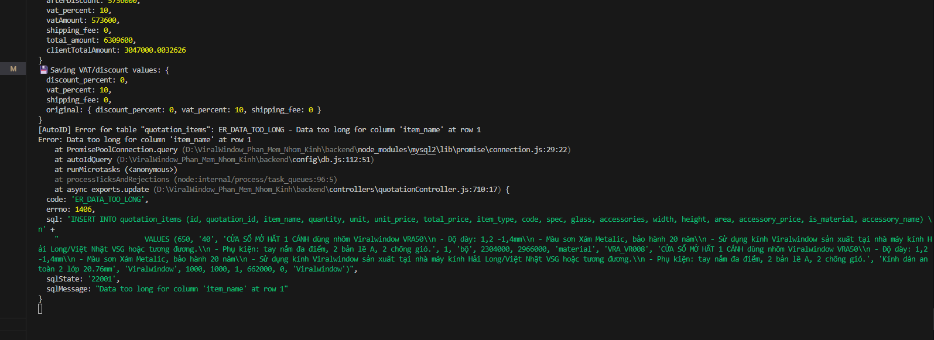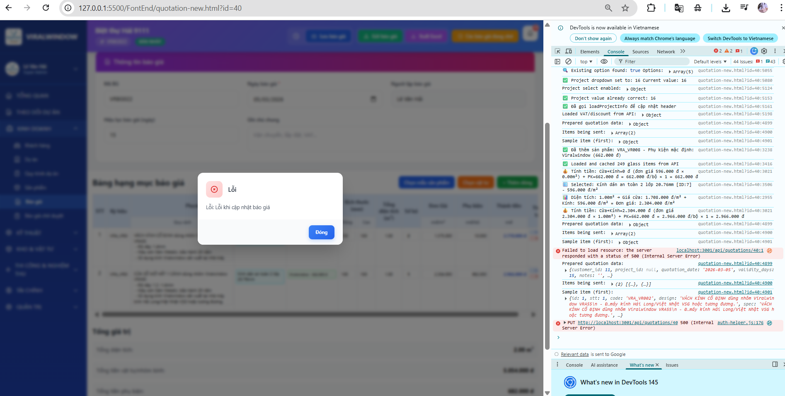
- Cập nhật lại dữ liệu của Vật tư trong Sản Phẩm
- Cập nhật lại format Excel khi xuất
- Lỗi khi xóa dự án vĩnh viễn trong Dự án đã hủy
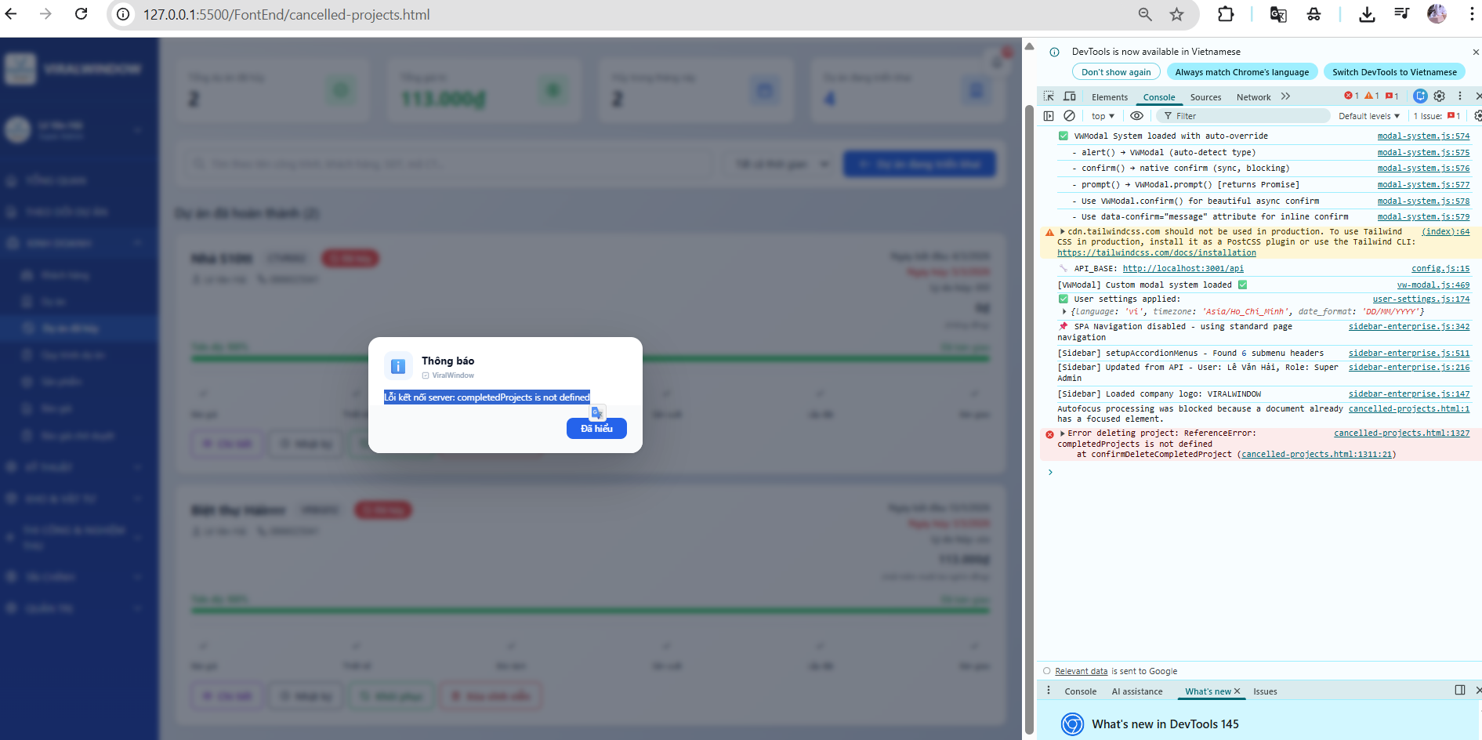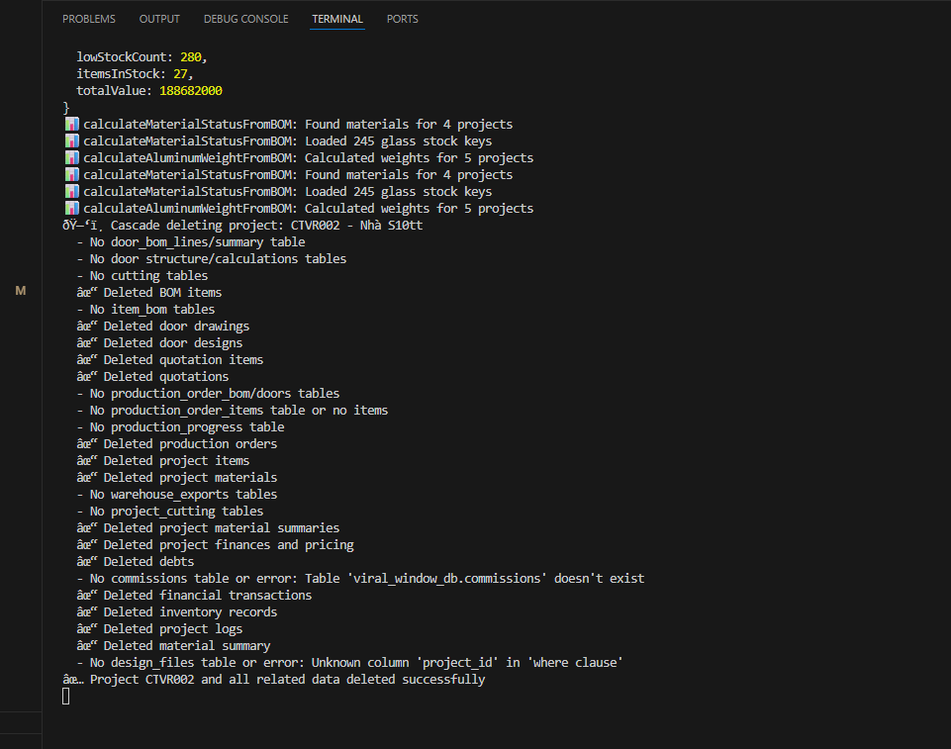
- Xuất bảo cáo ở dự án khi Dự án đã hoàn thành

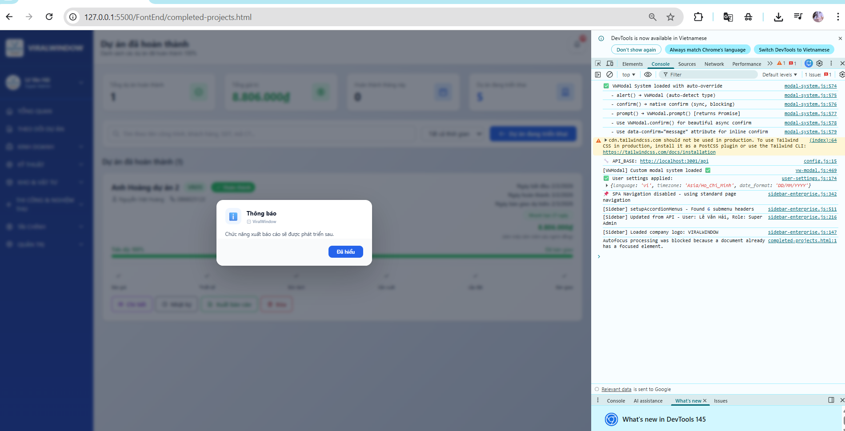

- Lỗi khi chưa Ghi sổ mà đã Xác nhận thanh toán cọc 